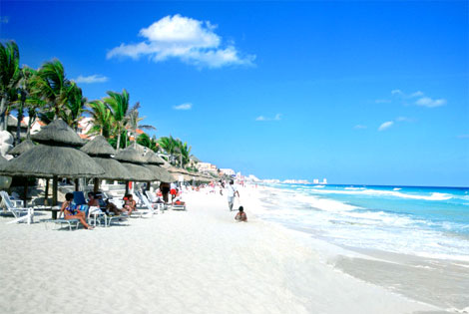

Découverte du Mexique.

Bien situé entre les deux Amériques,
Il jouit d'une diversité climatique.
Le nord est aride et le sud planté de forêts
Est humide, le relief du grand pays est varié,
Des vastes plaines et des montagnes s'opposent,
Ces dernières renferment des trésors grandioses,
Des cascades tumultueuses, Chiapas, souveraine
Et Veracruz illustrent à merveille la divine scène.
Les côtes très découpées sont merveilleuses,
Le ciel et l'eau sont d'une teinte délicieuse
Et la roche ambrée semble ferrugineuse,
Elle embellit le littoral de sa touche laiteuse.
Cancun au sable fin et blanc est une plage magnifique,
Des minuscules jetées de rochers cassés, passages magiques
Avancent dans la pureté des eaux turquoises captivantes.
Au crépuscule, le spectacle est féerique et époustouflant.
Marie Laborde.

